DALLMER Rohrdurchführung DallBit
Dallmer

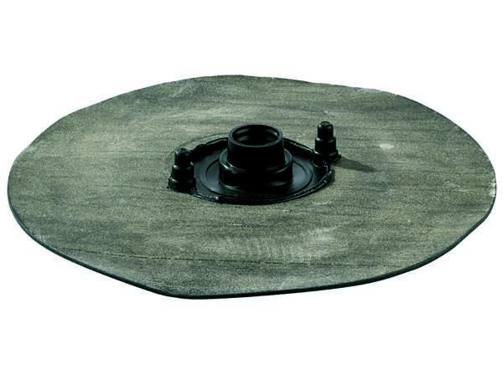Eigenschaften
Werkstoff
Kunststoff
Nennweite DN
50,00 - 100,00

